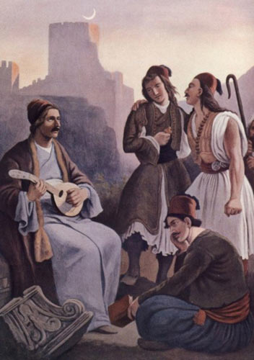

**ΤΡΑΓΟΥΔΩΝΤΑΣ ΓΙΑ ΤΗ ΛΕΥΤΕΡΙΑ**